Кудашкина Светлана Александровна,
учитель швейного дела
ГБОУ РМ «Краснослободская общеобразовательная школа-интернат
для детей, обучающихся по адаптивным общеобразовательным программам»
«РАЗВИТИЕ ТВОРЧЕСКИХ СПОСОБНОСТЕЙ ОБУЧАЮЩИХСЯ
С ОВЗ НА УРОКАХ ШВЕЙНОГО ДЕЛА»

«Истоки творческих способностей и дарований
детей на кончиках их пальцев. От пальцев, образно говоря,
идут ручейки, которые питают источник творческой мысли»
В.А. Сухомлинский

Доказано, что люди, подготовленные к творчеству, намного быстрее находят свое место в жизни, лучше осваивают свою работу, приносят больше пользы.
Как известно, творчество - это деятельность человека, направленная на создание нового, оригинального продукта в сфере науки, искусства, техники и производства. Творческий процесс - это всегда прорыв в неизвестное, но ему предшествует длительное накопление опыта, знаний, умений и навыков, он характеризуется переходом количества всевозможных идей и подходов в новое своеобразное качество.
Способности - это такие психологические особенности человека, от которых зависит успешность приобретения знаний, умений и навыков.
Творческая деятельность рассматривается как «деятельность, способствующая развитию целого комплекса качеств творческой личности»: умственной активности; смекалки и изобразительности; стремления добывать знания, необходимые для выполнения конкретной практической работы; самостоятельность в выборе и решении задачи; трудолюбие; способность видеть главное. Значит, творческая личность - это человек, овладевший подобной деятельностью. Творческая личность рождается тогда, когда учащиеся учатся самостоятельно применять свои знания, умеют представить себе объект, о котором идет речь, сравнить с другими, сделать выводы, выразить свое отношение к объекту.
Наиболее сложной категорией детей к включению в творческую деятельность являются дети с нарушением интеллекта. У этих детей плохо развиты творческие способности, слабо развита познавательная, мыслительная деятельность, воображение, восприятие, фантазия. До недавнего времени вообще не рассматривался вопрос о возможности развития творческих способностей у умственно отсталых детей, о наличии их вообще. В лучшем случае, педагоги развивали в детях только одну сторону способностей – исполнительную.
Практика показывает, что развитие творческих способностей у учащихся с ограниченными возможностями здоровья в ходе учебного процесса является наиболее сложной и трудно реализуемой задачей. С одной стороны, нужно для каждого учащегося создать такие условия, которые позволят ему творчески подойти к решению различных проблем, с другой стороны, это должно происходить в рамках программы.
Работая с такими детьми, я пришла к выводу, что уроки профессионально-трудового обучения (швейное дело) могут решать проблему развития творческих способностей этих детей. Однако происходит это не само по себе, а при условии систематического, целенаправленного обучения и вместе с тем тонкого и чуткого руководства, где учитываются индивидуальные особенности каждого ребенка.
Дети с ограниченными возможностями здоровья характеризуются:
- разным темпом и динамикой психического развития;
- разным потенциалом к коррекционно – педагогическому воздействию.
Творческие задатки у разных детей разные. Они зависят от свойств нервной системы, ее «пластичности», эмоциональной чувствительности, темперамента. Кроме того, влияние на развитие способностей к творчеству оказывает среда, окружающая ребенка. Именно поэтому, правильно выбранные технологии, методы и приемы обучения помогают определить ту возможную меру включенности учащихся в творческую деятельность, которая делает обучение интересным в рамках учебной программы.
Для успешной работы по применению различных форм и методов обучения и развития творчества у учащихся в нашей школе оборудована мастерская по швейному делу. В которой стараюсь создать уютную, дружелюбную и психологически комфортную атмосферу.
В мастерской имеются: стенды с таблицами, с технологическими картами. Обеспечены всем необходимым рабочие места - современное швейное оборудование, все виды приспособлений и инструментов для обучения.
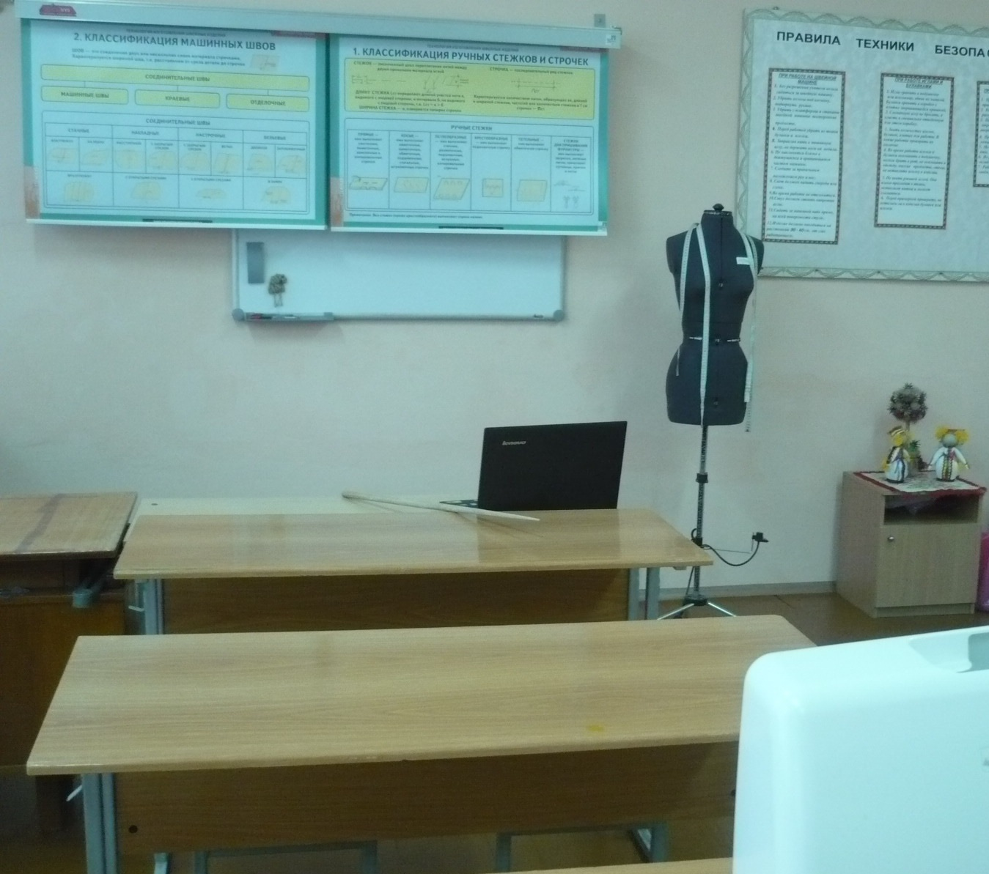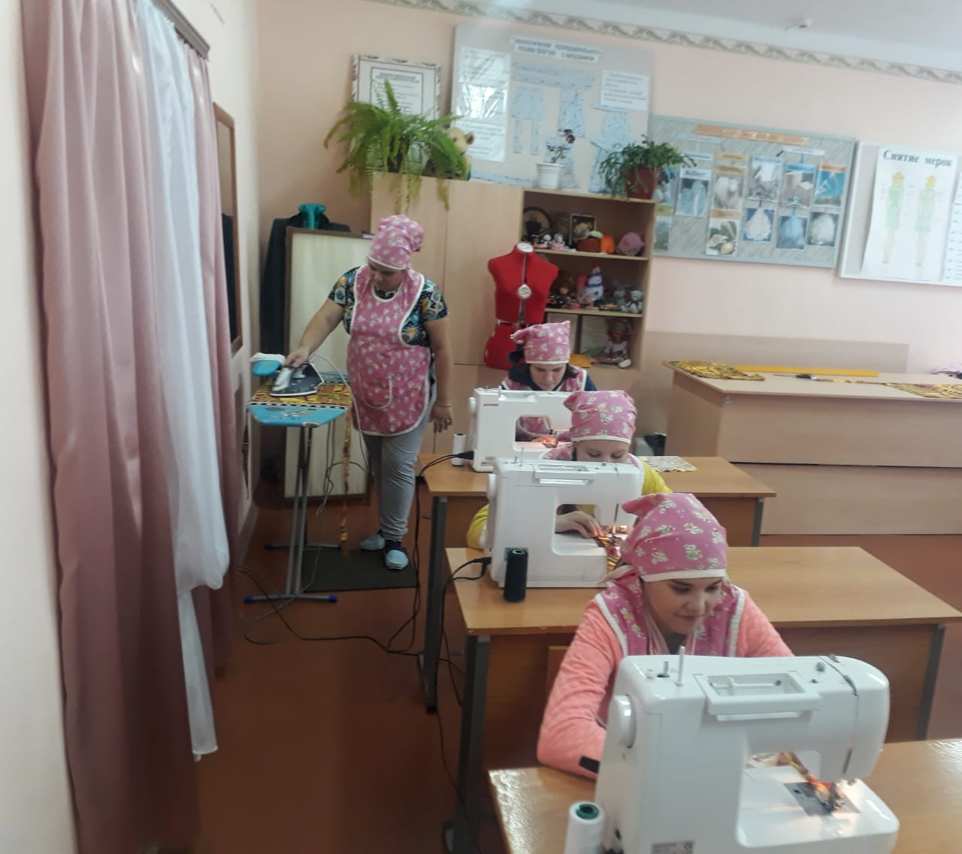

В наличии наглядные пособия, раздаточные материалы, а так же материалы для творчества. В своей работе, по развитию творческих способностей использую компьютерные технологии и разные формы обучения.
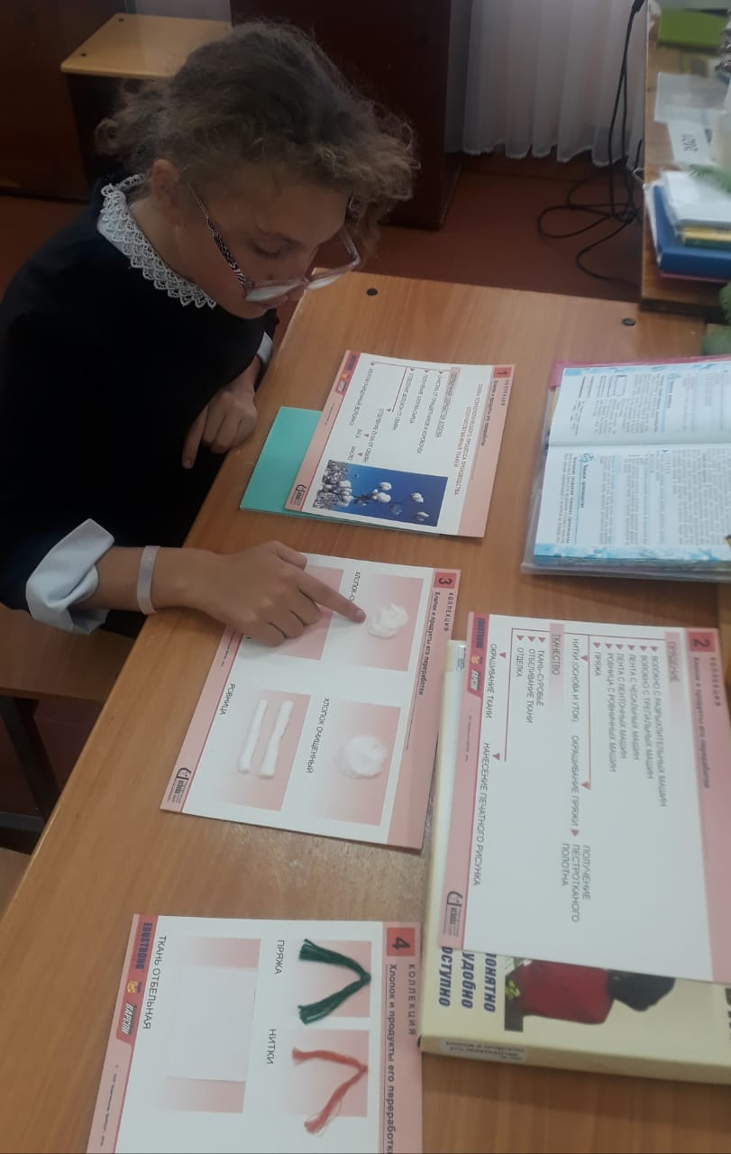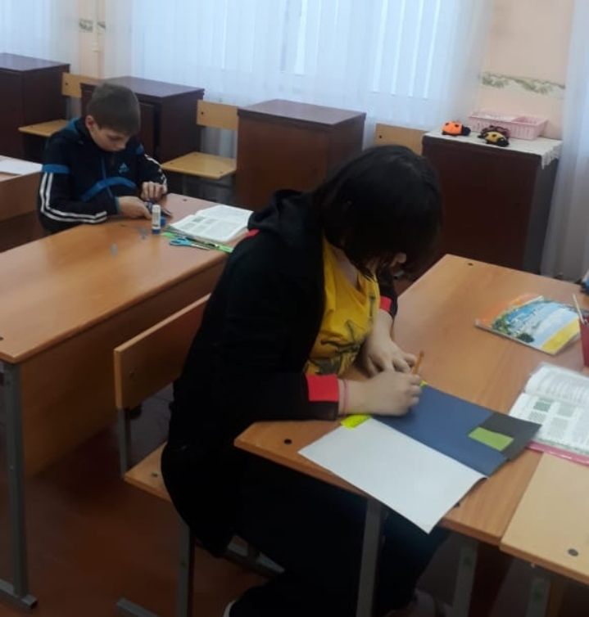
Основной формой обучения и развития творческих способностей у учащихся использую традиционные уроки, в ходе которых особое внимание уделяю практическим работам. При объяснении теоретического материала сочетаю традиционные методы обучения и современные информационные технологии, в том числе и компьютерные.
На уроках использую словесные методы обучения: рассказ, беседа, сообщение с использование презентаций, делающих урок более содержательным и иллюстрированным.
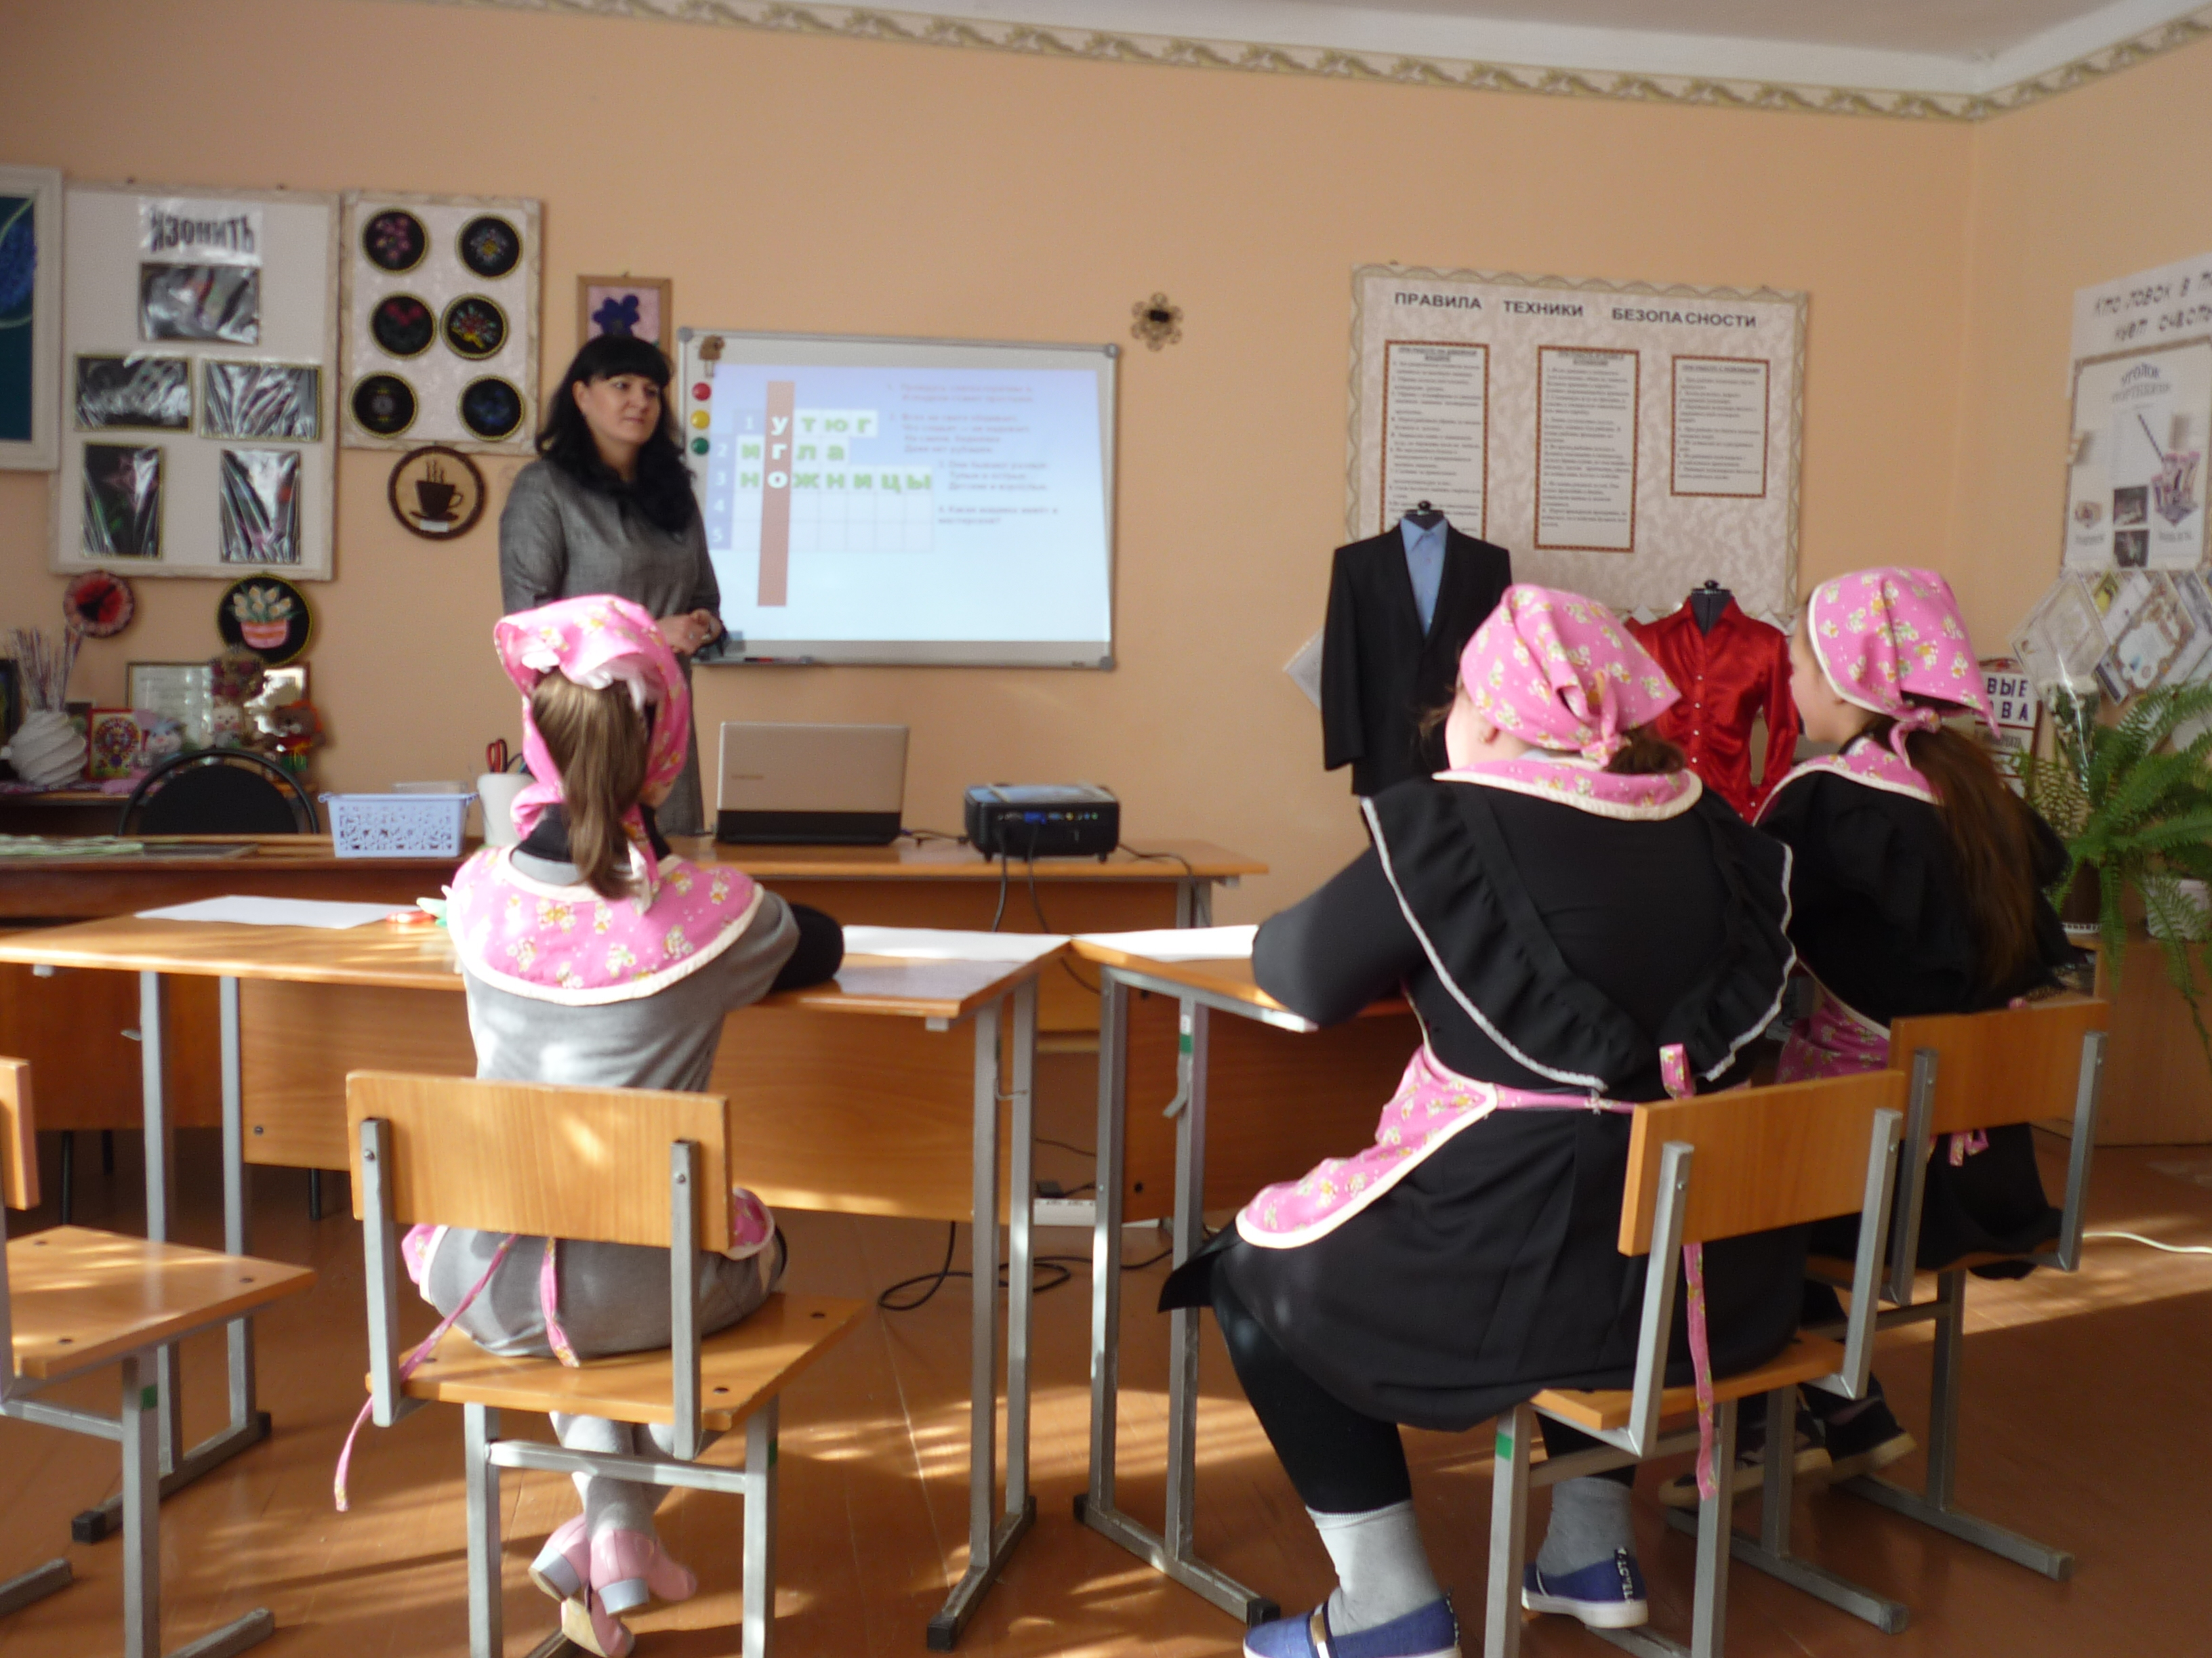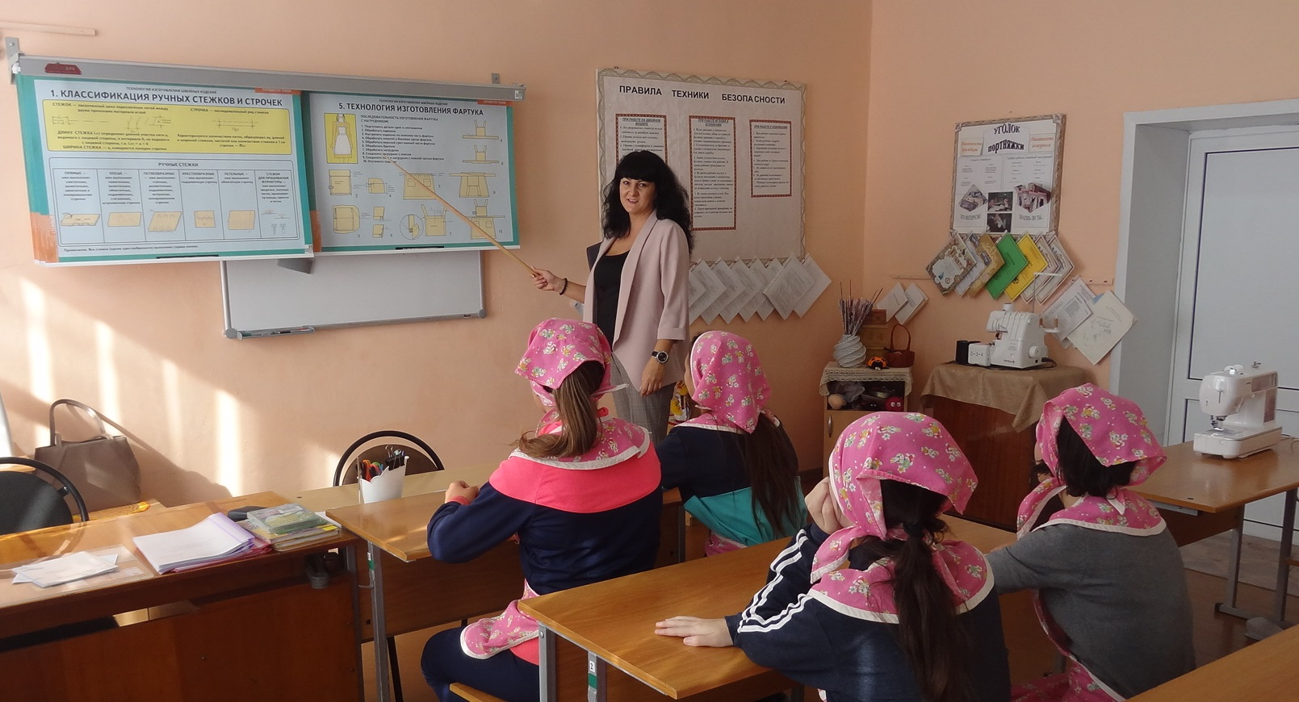
Кроме традиционных уроков, люблю проводить и нетрадиционные такие, как урок-игра «В гостях у Золушки», «Путешествие в страну мастеров», урок-викторина. Такие уроки помогают учащимся раскрепоститься, забыть о своих сложностях и получить удовольствие от того, что они делают. Нетрадиционное обучение в непринужденной форме прививает знания, развивает творчество и вызывает интерес к предмету.
Для развития творческого мышления использую на уроках самые разнообразные методы: метод сравнения, образного видения, планирования. Например, даю задания: составить инструкционную карту по изготовлению изделия, выполнить анализ изделия (косынки, фартука, ночной сорочки и т.п.). В разделе «Конструирование и моделирование» даю такие задания: смоделировать фартук для мамы. Варианты могут быть разными: с нагрудником и без, из однотонной ткани и ткани с рисунком, с использованием отделки, фартук повседневный и нарядный. В данной конкретной деятельности приобретаются и знания и опыт творчества.
В роли приема, входящего в методы обучения использую кроссворды, шарады, загадки, задания («Найди сходства и различия», «Определи назначение одежды», «Подбери одежду по цвету»).
Использование дидактических игр, пожалуй, самый активный метод обучения. Он не только поддерживает интерес учащихся к предмету, но и стимулирует их познавательную активность, вовлекает в творческую деятельность. Например, во время практической работы по теме «Снятие мерок», предлагаю поиграть в игру «Ателье».
В процессе работы создаю на уроке проблемные ситуации. Например, очень ответственная операция раскрой. Она требует не только знаний, умений, но и творчества. На занятиях по раскрою ставлю перед учащимися проблему: предлагаю самостоятельно разложить выкройку на ткани с учетом рисунка, структуры, экономии ткани. Данная работа позволяет им самим находить пути выполнения задания, т.е. решать проблему.
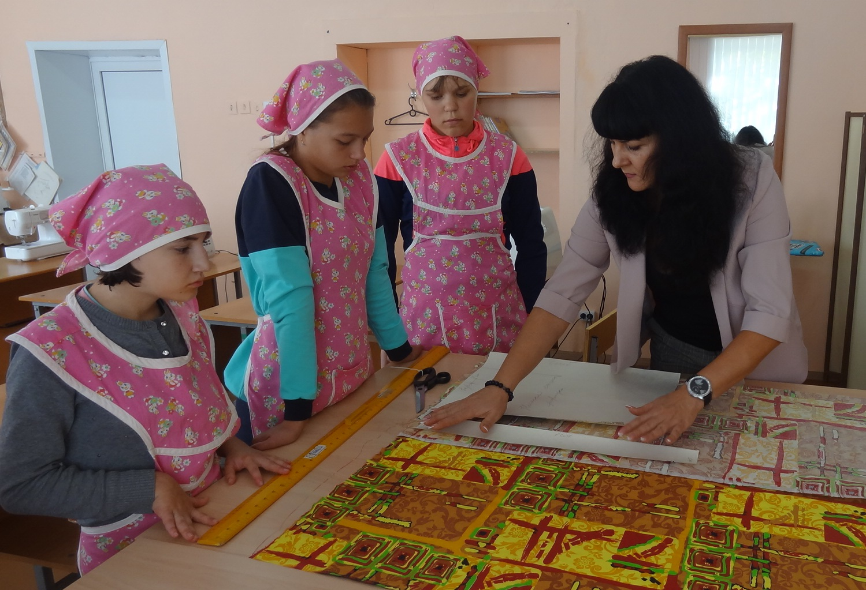
Использую коррекционные приемы оказания помощи: напоминание, конкретизация, постановка наводящих вопросов.
Чтобы заинтересовать обучающихся, и избежать однообразия на уроках применяю творческие задания. Задание, содержащее творческий компонент, для решения которого учащемуся необходимо использовать знания, приемы или способы решения. Например, подобрать ткани и отделочные материалы для пошива какого-нибудь изделия; выполнить ремонт одежды. К выбору заданий подхожу дифференцировано. Некоторым ученикам советую не слишком сложную модель, для того чтобы не утратили интереса к выполнению задания. А некоторым – более сложную модель, учитывая их успехи по предмету.
На уроках учащиеся изготавливают немало интересных и полезных изделий и поделок. В процессе работы приходится решать самые различные вопросы, начиная с выбора объекта труда, его конструкции, определять рациональные способы обработки отдельных деталей, рассчитывать количество ткани на изделие, уметь устранять неполадки в работе.
Использование разнообразных методов даёт возможность поддерживать хорошую работоспособность на занятиях.
В нашей школе ежегодно проходит неделя трудового обучения, где мы проводим разные мероприятия: открытые уроки и конкурсы, мастер-классы, выставки творческих работ. Проведение внеклассных мероприятий также является одним из приемов развития творческих способностей учащихся.
Участие учащихся в конкурсах, выставках развивает не только творческую активность, но и воспитывает в них чувство ответственности за выполненную работу, умение ценить прекрасное.
В процессе познавательной и творческой деятельности на уроках создаются условия для коррекции недостатков у обучающихся.
Творчество обеспечивает развитие:
- мелкой моторики рук;
- координацию движений рук;
- зрительный контроль;
- развитие внимания и воображения;
- умение планировать свою деятельность;
- устанавливать связь между действием и результатом.
Выполнение творческих работ формирует у учащихся эстетическое представление, благотворно сказывается на становлении личности, способствует социальной адаптации и обеспечивает самостоятельность в быту. Все разделы и темы предмета «швейное дело» идеально подходят для творческого развития обучающихся.
В процессе преподавания решаются следующие задачи:
- формирование у детей образного мышления, воображения, фантазии, познавательной активности;
- формирование умений планировать предстоящую работу;
- формирование умений выполнять текущий и заключительный самоконтроль (определение правильности действий, оценка качества готового изделия);
- привитие знаний и умений при изготовлении швейных изделий;
- развитие самостоятельности при выполнении практических работ и решении творческих задач;
- воспитание трудолюбия и культуры труда, развитие эстетического вкуса.
Исходя из выше сказанного, можно выразить следующие идеи:
- творческое начало не является природным качеством ума;
- творчеству можно и нужно учить.
Развитие творческих способностей учащихся реализую, опираясь на:
- здоровьесберегающие технологии, направленные на коррекцию моторного развития, мышечного тонуса.
- личностно – ориентированные технологии, направленные на освоение учащимися полученных знаний в соответствии с их возможностями и потребностями.
- информационные технологии, позволяющие приспособить учебный процесс к индивидуальным способностям учащихся с нарушением интеллекта.
- создание благоприятных условий на уроке;
- включение каждого ученика в учебно-воспитательный процесс;
- развитие и поддержке веры обучающихся в свои силы.

В заключении хотелось бы отметить, каждый ребенок должен иметь возможность получить такое образование, которое позволит ему достичь максимально возможного для его уровня развития. Все дети рождаются со своими природными задатками, талантами и возможностями. Перед нами стоит задача - раскрыть природные способности ребенка.
В процессе творческой деятельности у ученика усиливается ощущение личностной ценности, активно строятся индивидуальные, социальные контакты, возникает чувство внутреннего контроля и порядка. Кроме этого, творчество помогает справиться с внутренними трудностями, негативными переживаниями, которые кажутся непреодолимыми.
Работа по развитию творческих способностей у учащихся с нарушением интеллекта трудна, но богата развивающими идеями.
Положительные результаты, достигнутые в ходе работы, убеждают в том, что начатая деятельность востребована обществом и требует своего продолжения развития творческой личности на следующих ступенях образования.

